Adjectifs de personnalité (positifs) |  | Adjectifs de personnalité (négatifs) |  | Adjectifs d’apparence
Gentil = amable  Sage = bueno  Sincère = sincero  Joyeux = alegre  Sérieux = serio  Courageux = valiente  Extraverti = extravertido  Timide = tímido  Fier = orgulloso  Silencieux = callado  Intelligent = inteligente  Volontaire = voluntario  Dynamique = dinámico  Responsable = responsable  Courageux = valoroso  Honnête = honrado  Gai = alegre  Audacieux = atrevido  Généreux = generoso  Inventif = inventivo | Malin = listo  Serviable = atento  Altruiste = altruista  Créatif = creativo  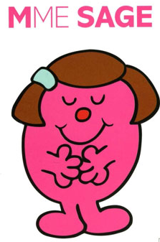Souriant = sonriente  Modeste = modesto  Ordonné = ordenado  Prudent = prudente  Débrouillard = astuto  Sociable = sociable  Sympathique = simpático  Perfectionniste = perfeccionista  Sûr de soi = seguro de sí mismo  Ambitieux = ambicioso  Optimiste = optimista  Méticuleux = meticuloso  Mûr = maduro  Respectueux = respetuoso  Attentif = atento | Méchant = malo  Idiot = idiota  Bête = tonto  Introverti = introvertido  Hypocrite = hipócrita  Egoïste = egoísta  Peureux = miedoso  Paresseux = perezoso  Bavard = hablador  Prétentieux = vanidoso  Gaffeur = torpe  Violent = violento  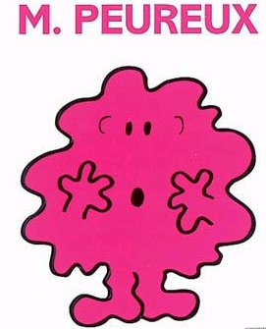 | Intolérant = intolerante  Jaloux = celoso  Impulsif = impulsivo  Agressif = agresivo  Avare = avaro  Arrogant = arrogante  Lâche = cobarde  Casse-pieds = pesado  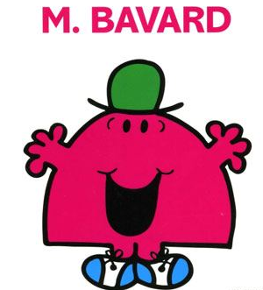 | 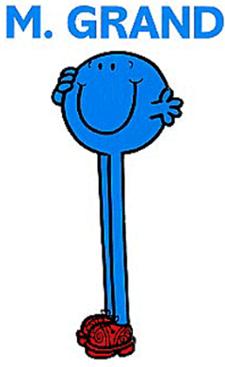Beau = guapo  Belle = guapa  Mignon = lindo  Joli = mono  Laid = feo  Affreux = horrible  Moche = feo  Mince = delgado  Maigre = flaco  Gros = gordo  Musclé = musculoso  Grand = alto  Petit = bajo  Jeune = joven  Vieux = viejo
